Мемориал погибшим односельчанам в посёлке Нижняя Хобза
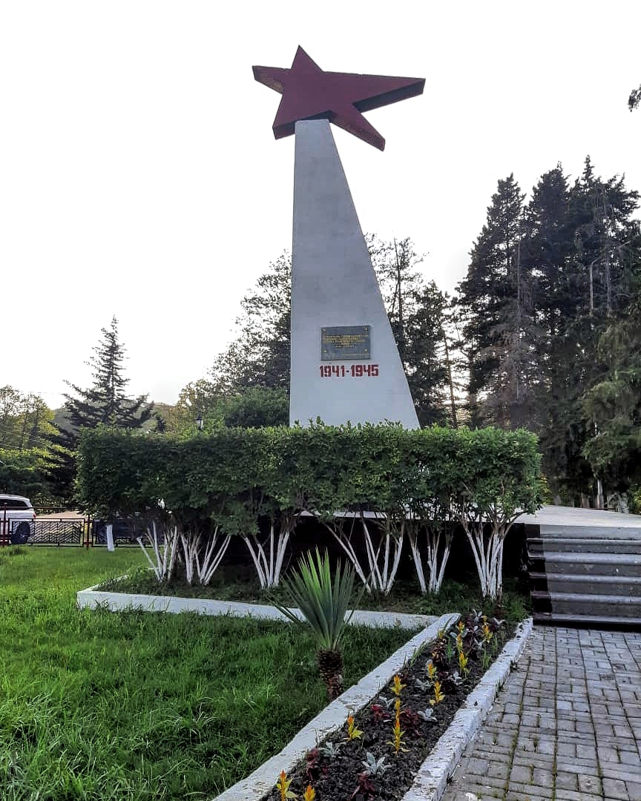

Установлен по инициативе работников ТОС:
Такмазяна Сергея Акоповича,
Такмазян Александры Николаевны,
Рудаковой Оскек Мофсесовны.

Своё активное участие в сборе средств проявили учителя и ребята СОШ № 89 пос. Вардане, Администрация Лооского сельского Совета, совхоз «Черноморец» и сами жители посёлка Нижняя Хобза.
Постамент из бетона обложен черной плиткой. Стела со звездой - из бетона. Звезда окрашена в красный цвет. Высота памятника 7,5 метров.
На памятнике табличка «Вечная память героям, павших в боях при защите нашей Родины в период Великой Отечественной войны 1941-1945 гг. От благодарных жителей»
Время создания объекта: 1982 год
Адрес: п. Н.Хобза, ул. Верхнехобзинская (рядом дома № 30 и 31)
Координаты GPS: 43,7281300, 39,5769760
Паспорт памятника составили:
Тоняльян Софья 2 «В» класс МОУ СОШ № 89
Календжян Артур 2 «В» класс МОУ СОШ № 89
Костина Ирина Анатольевна – учитель МОУ СОШ № 89
Источник информации: Кишьян Нана Сергеевна (дочь Такмазяна Сергея Акоповича)
